
Wijnen Jacobs is een gespecialiseerde wijnhandel met een passie voor kwaliteitswijnen en persoonlijk advies. Al jarenlang selecteren we zorgvuldig wijnen die perfect passen bij elke gelegenheid. Deze technische fiche geeft een overzicht van de specifieke kenmerken van deze wijn, inclusief herkomst, druivensoorten en smaakprofiel.

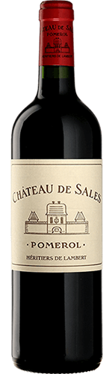

Chateau de Sales
HERKOMST | Frankrijk, Pomerol
DRUIVENSOORT | Merlot, Cabernet Sauvignon, Cabernet Franc
VINIFICATIE | Gerijpt op vaten van 1à2 jaar oud
SPECIFICATIE | Soepele en sappige aanzet, met fijn fruit en licht kruidig.
ALCOHOLPERCENTAGE | 13%
SERVEERTIP | Gegrild vlees, kazen, wildgerechten

WIJNDOMEIN
Het Chateau bezit de grootste wijngaard van Pomerol met een terroir van zand-steen. Het zijn mooie jeugdige wijnen die zeker een tiental jaren bewaard kunnen blijven. Het Chateau is eigendom van de familie Lambert

